選擇題（每題10分，共40分）
23

第5章 5-1溫度與溫度計
2上
( Ａ ) 1. 水銀常用來當作溫度計的材料，其原因是水銀具有哪種性質？
(A)熱脹冷縮非常均勻 (B)不易升溫
(C)不易降溫 (D)密度會隨溫度而改變。
( Ｃ ) 2. 已知酒精和水銀凝固的溫度分別為－114℃及－37℃，沸騰的溫度分別為78℃及357℃，今欲測量－20℃的冰，則下列敘述何者正確？
(A)只能用酒精溫度計 (B)只能用水銀溫度計
(C)兩種溫度計均可使用 (D)兩種溫度計均不可使用。
( Ｄ ) 3. 「溫度計的原理」實驗中，將錐形瓶放入冰水後，下列何者為細玻璃管中水位的變化示意圖？
(A) | (B) | (C) | (D)
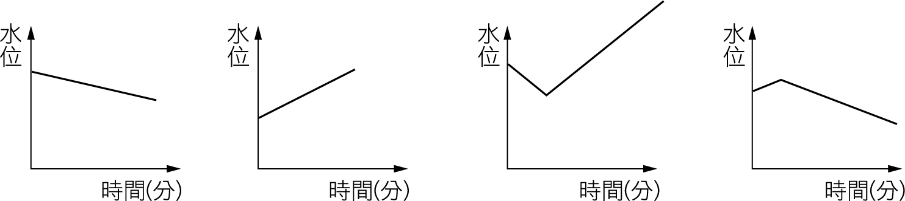
( Ｃ ) 4. 某日氣象報導：「加拿大 溫哥華地區受暴風雪侵襲，當日最低溫下達華氏5度」，請問此溫度相當於攝氏多少度？
(A)15 (B)0
(C)－15 (D)－30。
填充題（每格6分，共60分）
1. 物體的冷熱程度可用來表示，測量物體冷熱程度的工具稱為。
2. 實驗室常用的溫度計，如水銀溫度計、固體溫度計和酒精溫度計，其設計的原理為利用物質的特性。
3. 常壓下，水結冰的溫度為℃，也稱為水的點或冰點；水沸騰的溫度則稱為水的點。
4. 若訂一自設溫標，以水的冰點為120°X、水的沸點為520°X，則：
(1)220°X＝℃＝℉。
(2)352°X＝℃＝℉。
選擇題（每題8分，共40分）
24

第5章 5-2熱量與比熱(1)
2上
( Ａ ) 1. 下列關於熱的敘述，何者正確？
(A)熱是一種能量 (B)熱是一種物質
(C)熱是能量也是物質 (D)熱不是能量也不是物質。
( Ｂ ) 2. 若2.4公升的水溫度為10℃，吸收4800卡的熱量後，則溫度變化為何？
(A)下降12℃ (B)上升2℃
(C)下降20℃ (D)上升30℃。
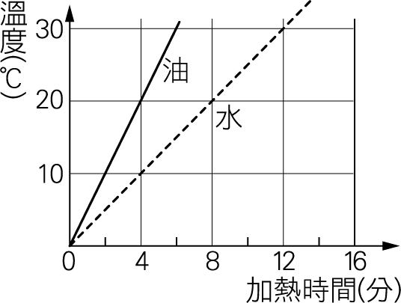
( Ｃ ) 3. 在絕緣良好的裝置內，以相同的穩定熱源加熱10 g的水和10 g的油，得到溫度與時間的關係如右圖，試問加熱20分鐘時，熱源共提供熱量多少卡？
(A)125 (B)250
(C)500 (D)1000。
( Ｃ ) 4. 承上題，試問油的比熱為多少卡∕（公克‧℃）？
(A)1.0 (B)0.8
(C)0.5 (D)0.2。
( Ｄ ) 5. 君君將鋁、鉛、鐵三個同體積的金屬塊丟入一裝水的燒杯中，再以穩定熱源加熱15分鐘，若燒杯內已呈熱平衡，此時何者的溫度最低？
（比熱大小：鋁＞鐵＞鉛）
(A)鋁塊 (B)鉛塊
(C)鐵塊 (D)三者溫度相同。
填充題（每格5分，共60分）
1. 將溫度不同的兩物體互相接觸時，高溫的物體會（填吸熱或放熱），低溫的物體會（填吸熱或放熱），最後兩物體的溫度相同時，稱為。
2. 熱量的單位為，簡稱，要使1公克的水溫度上升1℃所需的熱量為。
3. 要使100公克的水由20℃加熱到沸騰，需吸收熱量卡；若使用每分鐘提供熱量400卡的穩定熱源加熱，需加熱分鐘才會沸騰。（假設沒有熱量散失）
4. 欲使 1 公克的物質溫度上升 1℃所需吸收的熱量，稱為該物質的，單位為。
5. 以一穩定熱源加熱質量相同的兩物質時，比熱大的物質溫度改變的速度；比熱小的物質溫度改變的速度。（均填快或慢）
選擇題（每題10分，共50分）
25

第5章 5-2熱量與比熱(2)
2上
( Ｂ ) 1. 元元坐在花園的椅子上，剛開始覺得有些冰冷，但隔了一會兒便覺得溫暖點了，請問造成此現象的原因為何？
(A)椅子能夠自行升溫 (B)坐下之前椅子的溫度低於體溫
(C)元元有點發燒 (D)坐下之前椅子的溫度高於體溫。
( Ｄ ) 2. 使1公克的水溫度上升1℃，所需吸收的熱量為1卡；如果一杯50公克的水吸熱後，溫度由25℃上升至50℃，則該杯水吸熱多少卡？（假設無熱量散失）
(A)2卡 (B)25卡
(C)50卡 (D)1250卡。
( Ｃ ) 3. 小華與小明相約到沙崙海水浴場玩水，雖然換好泳衣，但是跳入海水之前，還是必須先走過熱燙的沙灘，才能擁抱涼涼的海水。試問日晒的午後，造成沙熱水涼的主要原因為何？
(A)沙的比熱比水大 (B)沙易放熱，水易吸熱
(C)沙的比熱比水小 (D)沙的密度大於水的密度。
( Ｄ ) 4. 取相同質量的甲、乙、丙三種物質，已知其比熱分別為0.2、0.6、1.0卡∕（公克‧℃），若欲使三物體升高相同的溫度，則所需熱量多寡的比較為何？
(A)甲＞乙＞丙 (B)甲＝乙＝丙
(C)丙＞甲＞乙 (D)丙＞乙＞甲。
( Ｂ ) 5. 將一杯30公克、90℃的水倒入另一杯70公克、20℃的水中，假設無熱量散失，則達到熱平衡時的水溫為多少℃？
(A)36℃ (B)41℃
(C)55℃ (D)62℃。
填充題（每格10分，共50分）
1. 相同質量的甲、乙兩物體，若甲物體比熱為乙物體的2倍，吸收等量的熱量後，甲所增高的溫度為乙的倍。（假設無熱量散失）
2. 一般而言，沿海地區的日夜及四季溫差通常都較內陸地區。
3. 乾冰昇華需要熱量為2413卡∕公克，若將低溫的20公克乾冰加熱到完全變成二氧化碳，至少需加熱卡。（假設無熱量散失）
4. 取定量的水以穩定熱源加熱時，在未達沸騰前，其加熱時間與溫度變化量成比。（填正或反）
5.仟卡又稱為大卡，英文簡寫為。
選擇題（每題8分，共16分）
26

第5章 5-3熱對物質的影響
2上
( Ｂ ) 1. 下列哪一種變化會放出熱量？
(A)固態碘昇華 (B)白色硫酸銅變藍色
(C)蠟燭熔化 (D)水蒸發。
( Ｃ ) 2. 物質由液態變成氣態的現象稱為汽化，下列何者為汽化的現象？
(A)熔化 (B)昇華
(C)蒸發 (D)凝華。
填充題（每格7分，共84分）
1. 寫出物質三態變化間，水平兩點的溫度名稱及三態變化間的名稱：
(1) （沸 點）或
（凝結點）
(5) （汽 化）
(6) （凝 結）
(2) （熔 點）或
（凝固點）
(4) （凝 固）
(3) （熔 化）
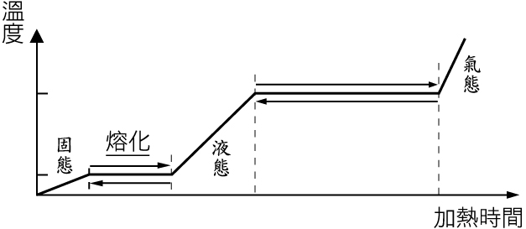

2. 物質變化的過程中，常伴隨的變化。
3. 請寫出物質狀態變化的過程名稱：
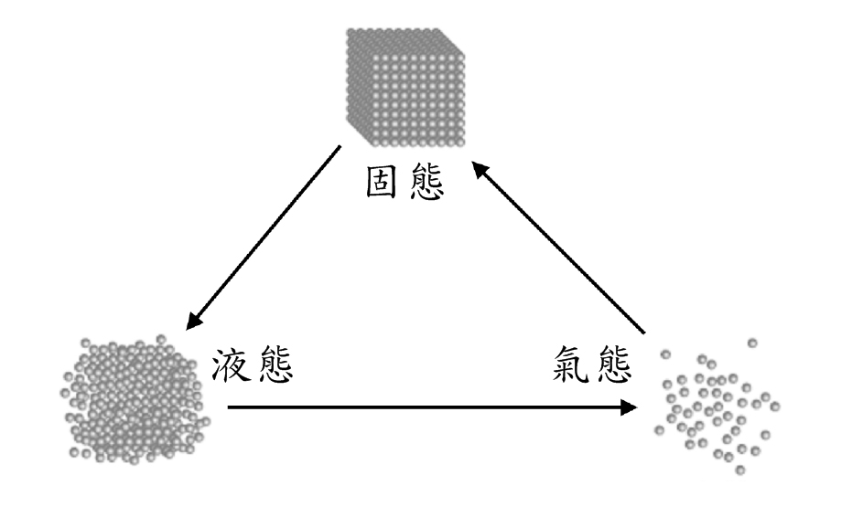
(2) （ 凝 華 ）
(1) （ 熔 化 ）
(3) （ 汽 化 ）

選擇題（每題8分，共40分）
27

第5章 5-4熱的傳播方式
2上
( Ａ ) 1. 以下關於兩物體間熱傳播方式的敘述，何者正確？
(A)由高溫傳到低溫 (B)質量大傳到質量小
(C)比熱大傳到比熱小 (D)高熱量傳到低熱量。
( Ｂ ) 2. 下列何者傳導熱能的效果最好？
(A)水 (B)鐵
(C)空氣 (D)木頭。
( Ｃ ) 3. 廚房用具常用金屬製造，但多裝有木柄或塑膠柄，主要原因為何？
(A)金屬比熱較大 (B)木柄比熱較小
(C)塑膠柄不易導熱 (D)金屬不易傳熱。
( Ｄ ) 4. 下列何種顏色的物體最容易吸收或放出輻射熱？
(A)黑白相間 (B)白色
(C)灰色 (D)黑色。
( Ｃ ) 5. 以穩定熱源在燒杯的左下角加熱，則一開始加熱時杯中的水對流情形為何？
(A) 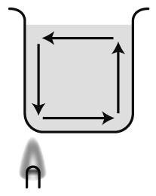 | (B) 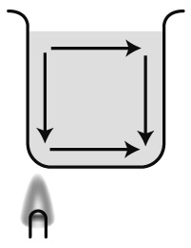 | (C) 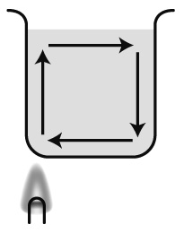 | (D) 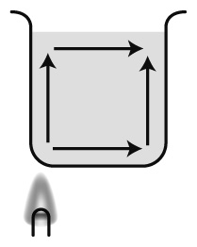
填充題（每格5分，共60分）
1. 固體傳熱的主要方式為；金屬為熱的（填良或不良）導體，非金屬物質為熱的（填良或不良）導體。
2. 冬天室內中有：甲.鐵製書架；乙.棉被，試回答下列問題：
(1) 甲、乙溫度關係為甲乙。（填＞、＝或＜）
(2) 用手摸甲、乙兩物，感覺較冰涼的是。
(3) 承上題，理由是下列何者？。
(A)甲的溫度較低 (B)乙容易將熱量傳到手中
(C)甲比乙容易導熱 (D)甲比乙不容易導熱。
3. 流體（液體和氣體）傳熱的主要方式為，其原理是物體受熱體積膨脹時，密度變而往流動。
4. 夏天到海邊，白天或午後2～4點，往往吹風；夜晚則會吹風。
5. 不須依賴介質也能傳播熱能的方式稱為。

